Требования к оформлению отчёта 8D
Этап D0. Подготовка – получение информации о дефекте(первоначальная оценка дефекта и еговлияния на предприятие)

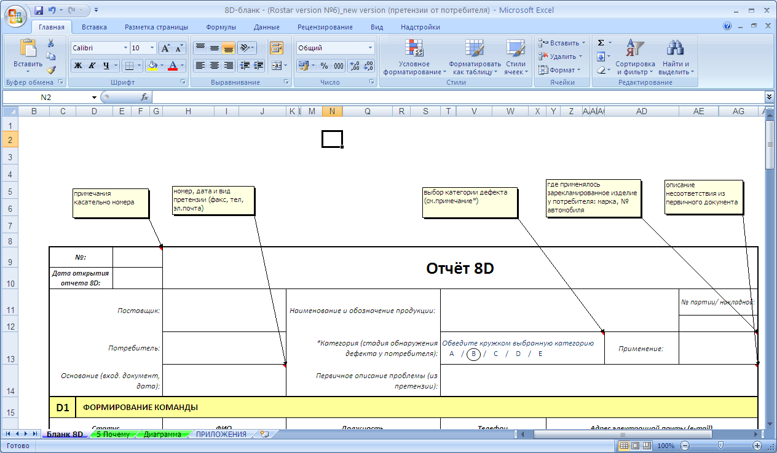

Этап D1. Формирование многофункциональной команды
Руководителем команды 8Dявляется инженер по качеству. Руководитель группы отвечает за последовательное применение метода до полного решения проблемы (устранения дефекта).
В зависимости от вида и объёма проблемы руководитель команды формирует состав сотрудников, которые могут активно решать проблему с учетом их специальных знаний и способностей. После того, как проблема решена (дефект устранен), а отчет 8D закрыт, команда распускается.
В состав группы могут входить такжевнешние представители потребителей или поставщиков.

Этап D2. Подробное описание дефекта
Описание дефекта – это детальный анализ дефекта, характеризующего степень неисправности изделия или его компонентов. Дефект должен быть описан ясно, понятно и однозначно. При необходимости, для описания и упрощения анализа причин в распоряжение сотрудников должны быть предоставлены образцы деталей, фотографии, чертежи и т.п.

ЭтапD3. Определение срочных действий по защите потребителей
Непосредственно после выявления дефекта должны быть введены срочные мероприятия, чтобы защитить потребителя от получения, использования или поставки дефектных деталей.Примеры срочных мер:приостановка производства и отгрузок продукции, сортировка и перепроверка задела изготовленной продукции, усиление/введение входного и выходного контроля и т.д.До введения срочных мероприятий необходимо оценить потенциальные риски.
Срок выполнения этапов D0-D3 –1 рабочий деньс момента поступления рекламации.

В пути к потребителю
На складах у потребителя
В производстве у поставщика
На складах у поставщика ууаппоспоставщикпосчт
В производстве у поставщика постпоставщика

Этап D4. Определение коренных причин возникновения дефекта
На данном этапе команда 8Dдолжна провести исследования и определить коренные причины возникновения несоответствия:
- основные причины изготовления несоответствующей продукции;
- основные причины поставки несоответствующей продукции потребителю/ причины пропуска дефекта к потребителю.
Вполне возможно, что это будет не одна причина, а целый ряд первоисточников проблемы. Основная задача –понять, каким образом проблема не была обнаружена на стадии проекта, производства и отгрузки. Для определения коренных причин применяются методики «Пять почему» и «Причинно-следственная диаграмма» (диаграмма Исикавы)–шагD4 ЛРП.Все дополнительные документы, подтверждающие анализ основной причины, должны быть приложены к отчету 8D.
После выяснения основной причины, необходимо перепроверить срочные мероприятия (D3) в отношении результативности, и, при необходимости, актуализировать.

ЭтапD5. Разработка корректирующих действий
На этапе D5 необходимо определить корректирующие мероприятия для устранения коренных причин несоответствия.
Срок выполнения этапов D4-D5 не более 5 рабочих дней с момента поступления рекламации.
В случае если для заполнения этапов D4-D5 требуется фактическое рассмотрение и/или исследование зарекламированной продукции, то начало выполнения данного этапа возможно перенести на момент поступления зарекламированной продукции.Если этапы D4-D5 могут быть оформлены без фактического рассмотрения и исследования продукции, они выполняются в установленные сроки.

Этап D6. Внедрение корректирующих действий
На этапе D6контролируется ход выполнения и оценивается результативность внедрённых мероприятий. При завершении корректирующих мероприятий ответственным исполнителем должны быть предоставлены документальные доказательства, подтверждающие выполнение мероприятий (акты, протоколы, заявки и другие документы, утвержденные и согласованные в установленном порядке).
Максимально допустимый срок для внедрения корректирующих мероприятий не более 2-х месяцев с момента их разработки. В особых случаях, при необходимости больших финансовых вложений для реализации мероприятий, допускается увеличение максимально допустимого срока для внедренияразработанных мероприятий.
Результативность мероприятий оценивается в течение 1-го месяца после выполнения запланированных мероприятий. В случае если сроки выполнения корректирующих мероприятий перенесены на более поздний или ранний срок, плановая дата оценки результативности должна быть соответственно изменена.
Определение оценки результативности невозможно в случае аннулирования корректирующих мероприятий.

Этап D7. Стандартизация и предотвращение повторного проявления дефекта
На этапе D7 осуществляется изменение и/или актуализация документации (например FMEA, чертежи, инструкции и пр.), а также распространение действий на аналогичные процессы и/или продукцию.
Срок разработки мероприятий –не более 10-ти рабочих днейс момента поступления рекламации (аналогично этапу D5).
Срок выполнения мероприятий этапа D7 не более 2-х месяцев с момента их разработки.

Этап D8. Закрытие 8D
Процесс решения проблемы должен быть оценен на заключительном совещании. Все шаги 8D должны быть проанализированы, результаты задокументированы. На основе подготовленной руководителем группы 8D информации участники подтверждают результативность внедренных мероприятий. Необходимым условием закрытия отчета 8D является завершение шагов D0-D7.
Срок выполнения этапов D6-D8 не более 3-х месяцев с момента разработки корректирующих действий.

